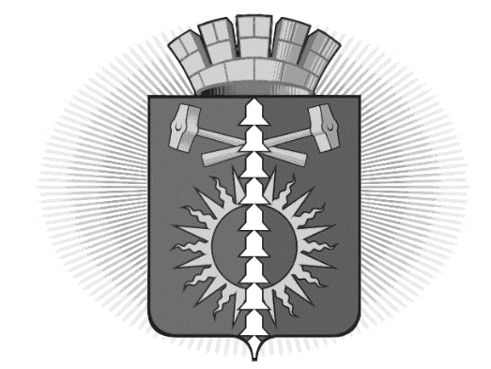
АДМИНИСТРАЦИЯ

ГОРОДСКОГО ОКРУГА ВЕРХНИЙ ТАГИЛ

ПОСТАНОВЛЕНИЕ

от 14.05.2021 г. № 243

г. Верхний Тагил

О внесении изменений в состав Комиссии по соблюдению требований к служебному поведению муниципальных служащих органов местного самоуправления городского округа Верхний Тагил и урегулированию конфликта интересов, утвержденную постановлением Администрации городского округа Верхний Тагил от 27.03.2019 № 199

В соответствии с Федеральным законом от 02 марта 2007 года № 25-ФЗ «О муниципальной службе в Российской Федерации», Федеральным законом от 25 декабря 2008 года № 273-ФЗ «О противодействии коррупции», руководствуясь Положением о комиссии по соблюдению требований к служебному поведению муниципальных служащих органов местного самоуправления городского округа Верхний Тагил и урегулированию конфликта интересов, утвержденного постановлением Главы городского округа Верхний Тагил от 04 июня 2012 года № 34, Уставом городского округа Верхний Тагил, Администрация городского округа Верхний Тагил

ПОСТАНОВЛЯЕТ:
1. Внести в состав комиссии по соблюдению требований к служебному поведению муниципальных служащих органов местного самоуправления городского округа Верхний Тагил и урегулированию конфликта интересов, утвержденную постановлением Администрации городского округа Верхний Тагил от 27.03.2019 № 199 (далее – Комиссия) следующие изменения:
- слова «Голендухина О.Л.» исключить.
2. Настоящее постановление опубликовать в газете «Местные ведомости» и разместить на официальном сайте городского округа Верхний Тагил (www.go-vtagil.ru).
3. Контроль за исполнением настоящего распоряжения возложить на заместителя Главы Администрации по жилищно-коммунальному и городскому хозяйству Русалеева Н.Н.

Глава
городского округа Верхний Тагил В.Г. Кириченко

